RACO MAS Puppeteer
Tài liệu kiến trúc và pipeline
As built từ codebase hiện tại

Workspace | D:\SideProject\RACO_MAS\puppeteer
Ngày rà soát | 08 tháng 10 năm 2026
Phạm vi | Entry point, config, benchmark, agent runtime, routing, profiles, experience, evaluation, audit và checkpoint
Trọng tâm hiện tại | Frozen LLM planner cho MMLU Pro và SRDD cùng nhánh role aware REINFORCE
Tài liệu này mô tả hành vi thực tế của code tại thời điểm rà soát

Mục lục nội dung
Phần | Nội dung
1 | Tổng quan và quyết định thiết kế
2 | Bản đồ codebase
3 | Luồng khởi động và cấu hình
4 | Mô hình dữ liệu role card profile và teammate
5 | Agent runtime session workflow và action
6 | GraphReasoning path width depth và routing
7 | Frozen LLM planner và adaptive width
8 | Naive và evolving experience
9 | Role aware REINFORCE
10 | Benchmark aggregation và evaluation
11 | Audit checkpoint resume và artifact
12 | Flow end to end theo cấu hình
13 | Vận hành debug và giới hạn
14 | Phụ lục file và lệnh chạy
15 | Đánh giá ngữ nghĩa và trích xuất đáp án trong MuSiQue

Cách đọc Nếu cần hiểu nhanh, đọc phần 1, 6, 7, 8 và 12. Nếu cần sửa code, dùng phần 2 và phụ lục làm bản đồ định vị.

1 Tổng quan và quyết định thiết kế
RACO MAS kế thừa runtime kiểu Puppeteer nhưng bổ sung lớp role aware orchestration. Một task được biến thành một hoặc nhiều reasoning path. Mỗi path là chuỗi agent activation có trạng thái hội thoại riêng. Orchestrator quyết định agent nào chạy tiếp; runtime thực thi action; tầng aggregation chọn câu trả lời hoặc artifact cuối; evaluator tạo outcome; tùy policy mà hệ thống học hoặc giữ nguyên.
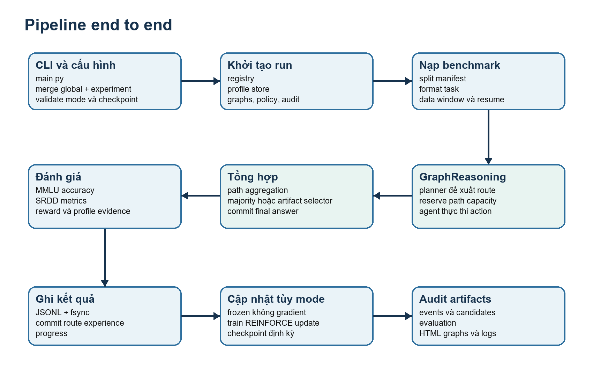
Hình 1 Luồng dữ liệu và điều khiển từ CLI đến artifact

1.1 Hai họ policy
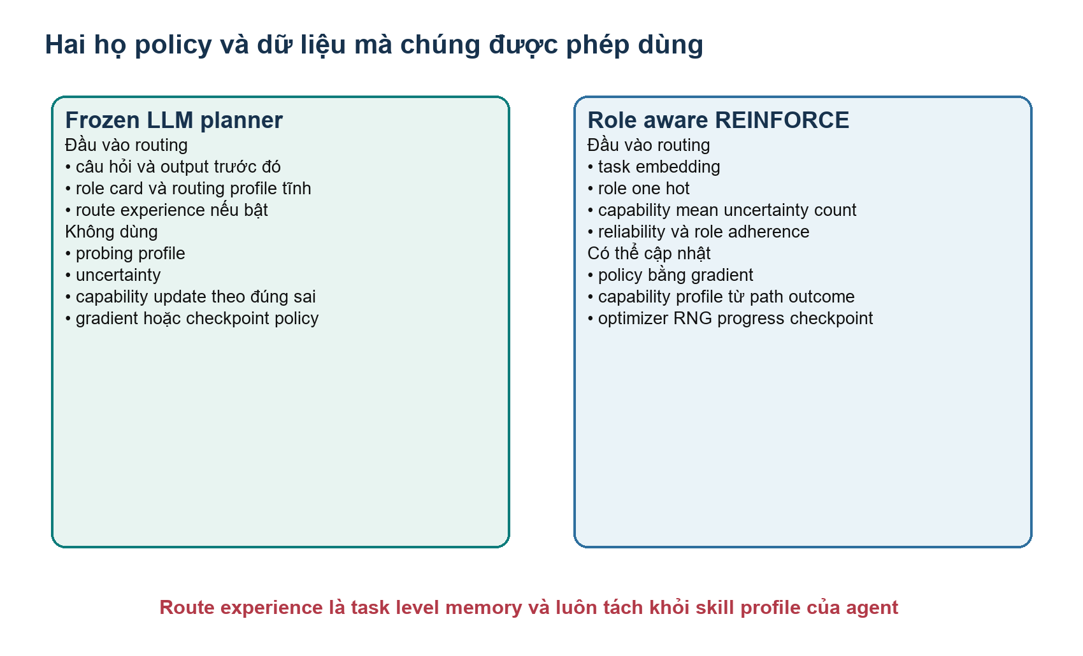
Hình 2 Ranh giới dữ liệu giữa no train và train
Thuộc tính | Frozen LLM planner | Role aware REINFORCE
Mục tiêu | Routing không train bằng LLM planner | Học policy chọn teammate
Profile | Role card và routing profile tĩnh định tính | CapabilityProfile động từ prior và evidence
Uncertainty | Không dùng và không expose | Có mean uncertainty observation count
Probing | Không cần | Có thể dùng probe hoặc reference để khởi tạo
Update | Không gradient không profile update | REINFORCE update khi policy_mode train
Memory | Tùy chọn route outcome theo task signature | Checkpoint policy profile optimizer RNG progress
Actor backbone | Bắt buộc đồng nhất trong pool | Có thể khác nhau theo thí nghiệm

Quyết định hiện tại No train dùng chung Qwen 3.5 9B cho toàn bộ actor. Planner dùng openai gpt 6 luna qua OpenRouter. MMLU Pro và SRDD đều chạy W3D2 với width là upper bound.

1.2 Các bất biến quan trọng
- Role card không được làm lộ teammate id backbone hoặc provider. Planner chỉ thấy candidate id và thông tin role tĩnh.
- Frozen planner pool phải có đúng một actor backbone. Mỗi role chỉ có một canonical action và không có persona terminate.
- STOP là quyết định nội bộ của orchestrator. STOP không được phép ở root và phải là action duy nhất của một quyết định.
- Width giới hạn số path đang tồn tại. Depth giới hạn số actor activation trên từng path.
- Kết quả JSONL được flush và fsync trước khi route experience được commit.
- Ở evaluation, fingerprint policy và profile trước sau task phải giống nhau; nếu thay đổi runtime sẽ raise lỗi.

2 Bản đồ codebase
Vùng | Tệp chính | Trách nhiệm
Entry point | main.py | Parse CLI merge config seed dispatch benchmark và profile build
Config | config/runtime.py  config/global.yaml  config/experiments | Schema validation default runtime provider graph reward và từng experiment
Personas | personas/role_aware/*.jsonl | TeammateSpec role card routing profile decoding và availability
Agent | agent/agent.py  agent/reasoning_agent.py  agent/agent_session.py | Vòng đời agent prompt action query tool và session tách theo path
Graphs | inference/graph | AgentGraph mô tả actor edges đã đi và ActionGraph mô tả dependency action
Reasoning | inference/reasoning | Path state machine branching capacity execution aggregation và finalize
Policy | inference/policy | Factory frozen planner schema và role aware REINFORCE
Role aware | role_aware | Schemas profile experience evidence aggregation audit reward checkpoint validation
Benchmarks | tasks | Load split format task write result evaluator metrics progress resume
Model | model | Registry provider client context window retry structured output embedding
Prompts | prompts/general | System action answer và aggregation templates
Tests | tests | Contracts cho routing sessions audit lifecycle aggregation reward và checkpoint

2.1 Quan hệ phụ thuộc
main tạo BenchmarkRunner. Runner tạo registry, profile store, AgentGraph, ActionGraph và policy. Mỗi benchmark gọi runner.run_reasoning. Runner tạo GraphReasoning cho từng item. GraphReasoning hỏi policy để route, rồi GraphReasoningPath gọi Reasoning_Agent. Mọi model call đi qua ModelQueryManager. Khi các path kết thúc, GraphReasoning aggregate và gọi BenchmarkEvaluator trước khi policy.update và runner.complete_item.
main.py
└─ BenchmarkRunner
├─ AgentRegister → Reasoning_Agent
├─ ProfileStore hoặc StaticRoutingProfileStore
├─ AgentGraph + ActionGraph
├─ FrozenLLMPlannerPolicy hoặc RoleAwareREINFORCE
└─ GraphReasoning → GraphReasoningPath → ModelQueryManager

3 Luồng khởi động và cấu hình

3.1 Từ CLI đến ExperimentConfig
1. main.py chuyển working directory về thư mục puppeteer để mọi path tương đối nhất quán.
2. Argparse đọc task mode config data window run id personas policy mode checkpoint seed và profile options.
3. load_experiment_config tạo các dataclass bất biến và kiểm tra tính hợp lệ của policy profile experience routing reward aggregation.
4. CLI override config nhưng không sửa tệp YAML nguồn.
5. config/global.yaml được deep merge với global_config của experiment. Giá trị trong experiment thắng giá trị global.
6. Resolved config được ghi vào runs/<run id>/resolved_config.yaml để tái lập thí nghiệm.
Mode | Ý nghĩa | Guardrail
train | Học policy trên train split | Chỉ hợp lệ khi dataset mode là train
initialized | Đánh giá policy khởi tạo | Không được nạp checkpoint
evolved | Đánh giá policy đã học | Bắt buộc có checkpoint
frozen | Planner LLM không train | Không nhận learned checkpoint
final | Split đánh giá cuối | Chỉ cho evolved hoặc frozen
test | Alias của final trong split loader | Dùng manifest final
validation | Alias của dev | Dùng manifest dev

3.2 Cấu hình nhiều tầng
Tầng | Ví dụ | Vai trò
Global | api_providers chat_context task_analyzer trajectory_reward | Hạ tầng dùng chung
Experiment | frozen_mmlu_pro_naive.yaml | Dataset pool tools policy graph aggregation
CLI | --data_limit --run_id --policy_mode | Override cho một lần chạy
Resolved snapshot | runs/.../resolved_config.yaml | Nguồn sự thật của run đã thực thi

Giới hạn output thực tế ModelConfig của Qwen 3.5 9B khai báo max tokens 8192, nhưng chat_context.reserved_output_tokens đang là 4096 nên request thực tế bị cap ở 4096. Đây là lý do log có output_tokens=4096.

4 Role card profile và teammate

4.1 TeammateSpec
Mỗi dòng JSONL được parse thành TeammateSpec. Đối tượng này giữ teammate id và backbone nội bộ, RoleCard công khai cho vai trò, RoutingProfile công khai cho planner, decoding config, provider profile, availability và metadata. AgentRegister tạo đúng một Reasoning_Agent cho mỗi spec và cấm thay đổi kích thước pool giữa run.
Khối | Trường chính | Người sử dụng
RoleCard | role_name goal core_functions allowed forbidden expected input output tools capability_prior | Agent prompt và validation
RoutingProfile | use_when avoid_when capability_affinity expected_contribution output_contract handoff | Frozen planner
CapabilityProfile | mean uncertainty count reliability role adherence | Learned router
PlannerCandidateView | candidate_id role data routing profile tools availability | Identity safe frozen planner input
PublicAgentView | role data plus numerical capability profile | Role aware REINFORCE

4.2 Profile tĩnh của no train
StaticRoutingProfileStore không ước lượng xác suất kỹ năng. Nó chỉ chuyển từng TeammateSpec thành PlannerCandidateView. state_dict dùng để fingerprint tính bất biến. reset là no op. Các affinity là nhãn low medium high hoặc các nhãn capability theo task, không phải điểm thực nghiệm.
Không probing và không uncertainty Thiết kế này phù hợp với quyết định hiện tại: probing set nhỏ không đủ certainty, còn đúng sai của final answer không đủ attribution để cập nhật từng skill. Vì vậy frozen config đặt update_enabled=false và include_uncertainty=false.

4.3 Profile động của nhánh train
ProfileStore khởi tạo 10 capability chuẩn từ capability prior, mặc định 0.5 nếu role card không cung cấp. Evidence ở cuối path gán outcome nhị phân cho mỗi teammate duy nhất xuất hiện trên path. Các capability được update là giao giữa scope của role và scope của task; global reliability và role adherence được cập nhật riêng.
Công thức batch dùng alpha_batch = 1 - (1 - alpha)^n. Mean mới là EMA giữa mean cũ và mean reward của batch. Uncertainty được đặt thành 1/sqrt(count + 1). Cách làm này đơn giản và order invariant trong cùng task, nhưng vẫn là path level credit assignment chứ không phải skill level causal attribution.

4.4 Pool MMLU Pro hiện tại
Role | Khi nên dùng | Đóng góp
Quantitative and Formal Reasoner | Tính toán logic hình thức | Derivation và kiểm tra giả định
Natural and Life Science Specialist | Sinh học sức khỏe hóa học khoa học tự nhiên | Cơ chế và loại trừ phương án
Computing and Engineering Specialist | Thuật toán systems engineering | Invariant và edge case kỹ thuật
Social Legal and Business Analyst | Luật kinh tế kinh doanh thể chế | Quy tắc và áp dụng vào tình huống
Humanities and Behavioral Analyst | Lịch sử triết học tâm lý | Ngữ cảnh và phân biệt khái niệm
Generalist Independent Solver | Task hỗn hợp hoặc domain không rõ | Baseline độc lập end to end
Adversarial Verifier | Đã có candidate cần kiểm tra | Falsify sửa lỗi và trả final choice

4.5 Pool SRDD hiện tại
Role | Canonical action | Mục tiêu
Requirements Analyst | planning | Chuyển mô tả thành requirements và baseline code
Solution Architect | reasoning | Thiết kế cấu trúc và code end to end
Implementation Engineer | reasoning | Tạo Python hoàn chỉnh robust
Test and Execution Specialist | run_python | Thực thi test và sửa lỗi runtime
Debug and Repair Specialist | modify | Chẩn đoán và sửa artifact hiện có
Coverage Reviewer | critique | Tìm requirement bị bỏ sót và bổ sung code

5 Agent runtime session workflow và action

5.1 AgentRegister và tính run scoped
AgentRegister load toàn bộ persona một lần. teammate id phải duy nhất, backbone phải có trong ModelRegistry và role card không được chứa chuỗi nhận diện model provider. Runtime giữ một object agent dùng chung nhưng state hội thoại không nằm trên object toàn cục theo cách có thể rò giữa path.

5.2 PathRuntimeContext và AgentSession
Mỗi path có PathRuntimeContext riêng. Context chứa một AgentSession cho từng teammate đã xuất hiện và thứ tự agent turns. bind_session dùng ContextVar để các property như dialog_history, system_prompt và workspace_path trỏ vào session của path đang chạy. Khi fork, sessions và agent turns được deep copy, session id được đổi theo child path và activation state được reset.
Ý nghĩa Hai sibling path có thể gọi cùng một teammate object nhưng không chia sẻ hội thoại. Điều này ngăn output của path A vô tình trở thành context của path B.

5.3 Activate và assignment
Reasoning_Agent.activate dựng system prompt từ role card, câu hỏi và tool results trước đó. Nếu planner có assignment, subtask và expected contribution được nối trực tiếp vào system prompt. Với path đã có session, system message được thay bằng prompt mới nhưng lịch sử còn lại được giữ.

5.4 Action execution
Nhóm | Action | Cách chạy
Reasoning | reasoning critique question reflect conclude summarize planning modify | Gọi model bằng prompt action và regex FINAL ANSWER để lưu candidate
Tool | search arxiv search bing access website run python read file | Tạo parameter gọi registry tool rồi có thể gọi answer formatter
Termination | terminate | Tạo action thành công và kết thúc path trong baseline compatibility
Orchestrator | __orchestrator_stop__ | Không phải persona action và không gọi actor model

5.5 Vì sao candidate có thể rỗng
Đối với reasoning không sinh code, candidate chỉ được thêm vào GlobalInfo.answers khi raw response chứa marker FINAL ANSWER:. Nếu model dùng hết output budget cho chain of thought hoặc không tuân thủ marker, step_data vẫn có nội dung nhưng state_answers rỗng; path aggregation trả None và transition có candidate_output rỗng.
Mitigation hiện tại Qwen 3.5 9B gửi chat_template_kwargs.enable_thinking=false và temperature 0.1. Điều này ưu tiên output ngắn theo contract. Tuy vậy reserved output hiện vẫn là 4096 và prompt contract vẫn phải được giám sát qua audit.

6 GraphReasoning path width depth và routing

6.1 Vai trò của GraphReasoning
GraphReasoning sở hữu toàn bộ reasoning paths của một task, tính capacity còn lại, gọi policy, cấp path uid action id decision id, thực thi từng round, cập nhật graph, aggregate answer, evaluate và phát route experience event. Policy chỉ đề xuất; GraphReasoning là nơi enforce capacity và STOP semantics.

6.2 Capacity và branching
Tại mỗi routing decision, capacity = max_parallel_paths - số path hiện có + 1 nếu đang route tiếp một path. Số cộng thêm dành lại slot của path hiện tại vì action đầu tiên tiếp tục trên chính path đó. Action thứ hai trở đi tạo child path bằng fork. Ở root, mọi accepted action tạo một path mới.
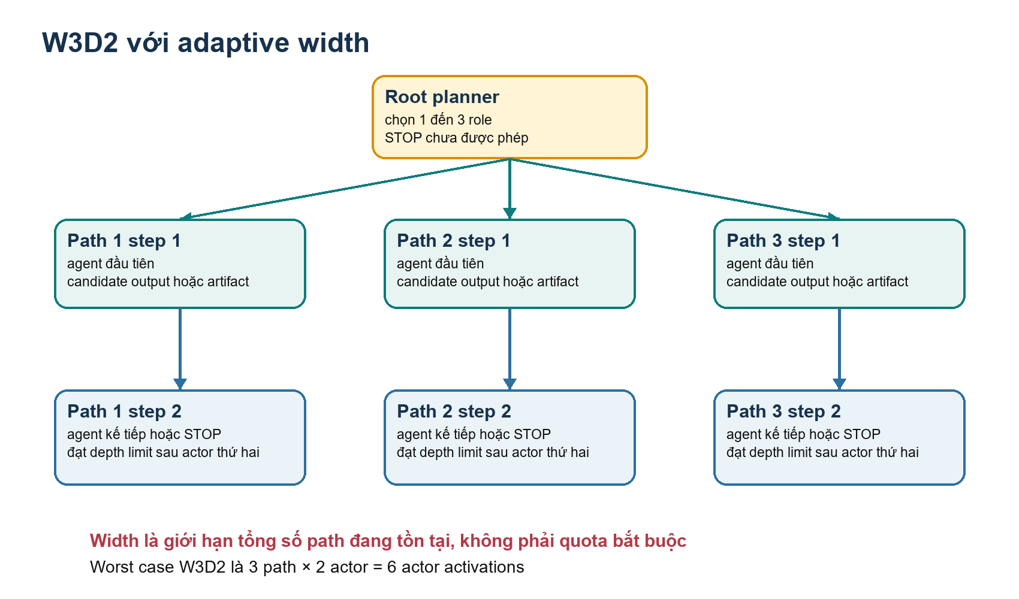
Hình 3 Cách hiểu đúng W3D2 và adaptive width

6.3 State machine của path
State | Ý nghĩa trong code
INITIALIZED | Path vừa tạo chưa có action thực thi
ANSWERING | Đã reserve agent và chờ step
FINALIZING | Dừng do policy stop depth limit agent terminate hoặc lỗi
DISCARDING | Trạng thái hoàn tất được check_finalize chấp nhận
SPLITING và AGGREGATING | Enum lịch sử hiện không phải trung tâm của flow hiện tại

6.4 Một round thực thi
1. Path lấy AgentSession tương ứng và bind vào shared agent object.
2. Audit ghi action_started cùng teammate role backbone session id.
3. Agent activate rồi take_action và deactivate.
4. Action được append vào workflow GlobalInfo và ActionGraph; frontier tạo dependency.
5. Runtime kiểm tra action có tuân allowed forbidden tools hay không để ghi role adherence.
6. Nếu agent terminate hoặc đã đủ depth thì path finish. Nếu chưa, GraphReasoning route tiếp.

6.5 Fork an toàn
Fork copy nông GlobalInfo nhưng copy riêng workflow list và answers, deep copy session context, copy artifact hiện tại sang workspace child và chỉ cho phép artifact nằm bên trong parent path. Nếu có tool environment, environment phải triển khai fork độc lập.

7 Frozen LLM planner và adaptive width

7.1 Planner input
Trường | Nội dung | Mục đích
task | Task đã bỏ gold answer | Không rò nhãn
path id | root hoặc path uid | Biết đang tạo path hay tiếp tục path
completed steps remaining depth | Ngân sách path | Tôn trọng D
remaining width | Capacity còn lại | Tôn trọng W
previous outputs | Role action result success | Chọn contributor kế tiếp
candidate profiles | PlannerCandidateView identity safe | Match task với role
route experience | Các route outcome tương đồng | Chỉ ở evolving mode
constraints | STOP allow min max width upper bound | Ràng buộc schema và planning

7.2 Planner decision
Planner phải trả JSON strict gồm stop, task_signature, state_gaps và selections. Mỗi selection có candidate_id, subtask và expected_contribution. Nếu stop=true thì selections phải rỗng. Nếu stop=false thì cần ít nhất một selection. Candidate không được trùng, phải tồn tại và available.
{
"stop": false,
"task_signature": ["quantitative", "multiple_choice"],
"state_gaps": ["independent derivation"],
"selections": [
{"candidate_id": 0, "subtask": "derive the answer",
"expected_contribution": "auditable calculation and final choice"}
]
}

7.3 Adaptive width
Planner prompt nói rõ width là upper bound. Ở root, planner có thể chọn từ một đến capacity agent, thay vì luôn lấp đầy max_width. Ở path đã tồn tại, planner có thể STOP sớm hoặc chọn một hay nhiều contributor; nếu nhiều hơn một, action đầu tiếp tục path hiện tại và các action còn lại tạo branch mới nếu capacity cho phép.
Fallback Nếu structured output hỏng sau số lần repair cho phép, fallback chọn đúng một agent available đầu tiên. Fallback cố ý fail closed on cost, không tự lấp đầy width.

7.4 Structured API qua OpenRouter
gpt-6-luna-openrouter ánh xạ tới openai/gpt-6-luna. QueryManager gửi response_format json_schema strict, extra_body.reasoning.effort, provider.require_parameters=true và allowlist chỉ cho reasoning max_tokens response_format. Client lấy key từ OPENROUTER_API_KEY và optional headers từ OPENROUTER_SITE_URL cùng OPENROUTER_APP_NAME.

7.5 Tính bất biến
FrozenLLMPlannerPolicy không triển khai gradient, finalize_task là no op, update trả object rỗng và training_state_dict chỉ chứa fingerprint. Runner so sánh fingerprint policy và state profile trước sau mỗi task evaluation để phát hiện mutation ngoài ý muốn.

8 Naive và evolving experience

8.1 Naive
experience.mode=none. Planner chỉ dựa vào câu hỏi, trạng thái path và static role profiles. RouteExperienceStore.snapshot luôn trả danh sách rỗng; observe không ghi gì. Đây là baseline sạch để đo chất lượng role based planning không có memory.

8.2 Evolving experience
experience.mode=route_outcome. Sau khi task hoàn tất, GraphReasoning tạo RouteExperienceEvent gồm task id, dataset, task signature hợp nhất từ các planner decision, toàn bộ routes theo role sequence và final success. Runner giữ event ở pending state.
1. Task module ghi record kết quả vào JSONL.
2. File được flush và fsync để đảm bảo record tồn tại bền vững.
3. complete_item mới gọi experience_store.observe.
4. Store tăng attempts successes success_rate theo key dataset signature routes.
5. Store ghi route_experience.json bằng temp file rồi atomic replace.
6. Task sau gọi snapshot và nhận tối đa experience_limit record ưu tiên overlap signature và số attempts.
Ranh giới quan trọng Evolving experience không nói agent A giỏi skill X bao nhiêu. Nó chỉ nói một cấu hình route cụ thể đã thành công bao nhiêu lần trên signature tương tự. Vì vậy nó tránh giả định attribution skill từ final outcome.

8.3 Key và retrieval
Key chuẩn hóa gồm dataset, tập task signature đã sort và danh sách routes giữ nguyên thứ tự role. Retrieval sort theo số signature trùng giảm dần, attempts giảm dần rồi JSON route để tie break ổn định. completed task ids ngăn commit trùng trong cùng store.

9 Role aware REINFORCE

9.1 State và candidate representation
TaskAnalyzerRepresentation gọi embedding endpoint OpenAI compatible, mặc định qwen qwen3 embedding 8b với dim 4096. Input được dựng lại từ session của đúng path theo thứ tự agent turns. Candidate feature gồm role one hot, 10 capability mean, 10 uncertainty, 10 log count và 7 extra cho adherence reliability tools availability.

9.2 Policy network
CandidateScoringPolicyNetwork có state encoder, agent encoder, MultiheadAttention trên tập candidates, feed forward với residual và LayerNorm, sau đó shared scorer ghép task vector với từng candidate. Một stop embedding học được được nối vào candidates khi routing mode hỗ trợ internal STOP.

9.3 Routing modes
Mode | Selection | Estimator
legacy_threshold | Sample một action rồi giữ candidates trên threshold | legacy surrogate v1
categorical_set_v2 | Ordered sampling không replacement với joint log probability | joint episode v2
baseline_threshold_v1 | Không internal STOP dùng terminate persona và threshold baseline | baseline threshold surrogate v1

9.4 Trajectory và reward
accept gắn mỗi allocation vào trajectory của path uid. Child path copy prefix trajectory của parent. Với role_aware_v1, mỗi non STOP action nhận initial reward âm bằng step penalty; terminal reward cộng task reward, optional Skywork quality và trừ normalized token cost. Với baseline_compatible_v1, reward được dựng theo logarithmic step scale và action cost để tái lập baseline.
Returns được tính lùi với gamma. Loss mặc định là tổng -log_prob × return trên mọi step. categorical_set_v2 dùng tổng joint decision log probability nhân task return. Entropy bonus và optional threshold margin được cộng vào objective. Optimizer chỉ step khi dataset mode train và policy mode train.

9.5 Profile evidence
Sau evaluation từng path, runtime chuyển outcome thành binary success. Mỗi teammate duy nhất trên path nhận cùng path outcome cho các capability thuộc role task intersection. Evidence từ nhiều parallel path được gom theo teammate rồi update một batch. Đây là cơ chế hiện có của nhánh train; no train đã tắt hoàn toàn cơ chế này.
Giới hạn nghiên cứu Outcome ở mức path vẫn không phân biệt đóng góp riêng của từng agent trong chuỗi. Vì vậy các capability update nên được diễn giải là routing statistics phục vụ policy học, không phải measurement chính xác cho từng skill.

10 Benchmark aggregation và evaluation

10.1 Dataset split
Mọi benchmark dùng manifest cố định trong data/splits. Loader chọn index theo seed, sau đó áp dụng data_start và data_limit. Điều này giữ train dev probe reference final không overlap theo manifest đã tạo và hỗ trợ resume bằng absolute split offset.
Task | Input | Path output | Aggregation | Evaluation
MMLU Pro | Question category 10 choices | Text chứa final choice | majority hoặc majority verifier | Exact choice accuracy
GSM Hard | Math word problem | Text chứa số | majority và numeric extraction | Tolerance và rounded fallback
SRDD | Software description | Python artifact path | Deterministic artifact selector | Executability completeness consistency
CW | Required concepts | Text artifact path | Last artifact | Coverage và LLM scores

10.2 Path aggregation
Mỗi path trước hết aggregate state_answers bằng query của agent cuối. MMLU dùng answer aggregation prompt; GSM chuẩn hóa số và fallback majority nếu model echo prompt; SRDD và CW trả code_path. Nếu path không có answer candidate thì aggregation trả None.

10.3 Task aggregation
MMLU normalize choice và vote. Tie được break deterministically bằng hash seed và task id; majority_verifier có thể gọi thêm verifier model khi hòa. SRDD không vote text: selector ưu tiên file tồn tại, chạy được, complete, rồi path index sớm hơn. Chỉ selected SRDD artifact được evaluate trong frozen planner để tránh chạy mọi artifact không được chọn.

10.4 SRDD metrics
- Executability bằng chạy Python tối đa 10 giây.
- Completeness bằng kiểm tra placeholder pass hoặc TODO sau khi lọc false positives.
- Consistency bằng cosine similarity giữa embedding mô tả và code đã bỏ comment.
- Binary success yêu cầu executability 1, completeness 1 và consistency ít nhất 0.70.
- Reward là consistency × completeness nếu executable, ngược lại -1.

11 Audit checkpoint resume và artifact

11.1 AuditTrace
Mỗi task có directory theo digest task id và attempt tăng dần. Event id được cấp cục bộ nên không tiêu thụ policy RNG. Model call instrumentation ghi prompt digest, messages, model, token usage, status và model cost estimate. Secret fields trong config được redact trước khi ghi manifest.
Artifact | Nội dung
audit/manifest.json | Resolved runtime policy source hashes git state pool split profile hash
events.jsonl | Timeline task routing allocation action model call reward update
step_1.json | Snapshot sau bước actor đầu tiên của path
candidates.json | Path records candidates aggregation prediction và cost
evaluation.json | Gold path evaluation policy update final outcome experience event
agent_graph.html | Đồ thị chuyển teammate theo path
action_graph.html | Dependency giữa các action
path*/path.log | System prompt query reasoning theo path
results/*.jsonl | Record benchmark cấp task
route_experience.json | Task level route outcomes nếu evolving

11.2 Checkpoint
Checkpoint payload chứa policy training state, profiles, Python NumPy Torch RNG và progress. Metadata khóa dataset seed split manifest config chat context và tùy scope cả pool fingerprint. Save dùng temp file fsync rồi os.replace. latest.pt được cập nhật theo interval; snapshot cũ bị prune theo keep_snapshots.

11.3 Resume và result consistency
Khi resume train, run id và run directory lấy từ checkpoint. data_start phải giống initial data start; data_limit chỉ được giữ nguyên hoặc tăng. Nếu JSONL có nhiều record hơn checkpoint, phần dư được backup thành uncommitted file rồi JSONL bị cắt về committed count. Nếu ít hơn checkpoint, runtime dừng vì state không thể tin cậy.

12 Flow end to end theo cấu hình

12.1 Frozen MMLU Pro naive
1. Load frozen_mmlu_pro_naive.yaml, merge graph W3D2 và aggregation majority.
2. Load bảy role dùng chung qwen 3.5 9b; validate homogeneous backbone và no terminate persona.
3. Tạo StaticRoutingProfileStore, experience mode none và FrozenLLMPlannerPolicy dùng Luna.
4. Với mỗi question, Luna chọn một đến ba root paths theo role profile.
5. Mỗi path gọi actor step một. Nếu còn depth, Luna đọc previous output rồi chọn agent hai hoặc STOP.
6. Path candidates được normalize và majority vote thành final choice.
7. Evaluator tính correct. Frozen policy và profiles không thay đổi. Result và audit được ghi.

12.2 Frozen MMLU Pro evolving
Flow giống naive, nhưng planner input của task sau có route experiences đã commit từ task trước. Task signature do Luna sinh, còn success dùng final answer sau aggregation. Memory tích lũy tuần tự trong một run full dataset.

12.3 Frozen SRDD
1. Planner chọn role theo gap như requirements architecture implementation testing repair coverage.
2. Reasoning roles sinh Python fenced code; runtime extract code và ghi artifact trong workspace path.
3. Test and Execution Specialist dùng run_python, có tối đa hai vòng generate repair nếu runtime lỗi.
4. Khi branch, artifact parent được copy vào child trước khi agent kế tiếp chạy.
5. Selector chọn artifact tồn tại chạy được complete. Evaluator tính consistency completeness executability.
6. Evolving mode commit route signature route role sequences và binary success sau JSONL fsync.

12.4 Role aware train
1. Load capability profiles từ probe reference checkpoint hoặc priors theo guardrail.
2. Task encoder tạo state vector; policy network score agent và optional STOP.
3. GraphReasoning thực thi routes và lưu log probability theo stable path uid.
4. Evaluator gán task reward; optional trajectory reward và cost tạo terminal reward.
5. Policy update gradient một lần sau khi tất cả completed trajectories finalized.
6. Profile evidence update capability routing statistics nếu enabled.
7. Runner ghi progress và checkpoint định kỳ cùng optimizer và RNG.

13 Vận hành debug và giới hạn

13.1 Trình tự debug khuyến nghị
1. Mở results JSONL để xác nhận prediction final success reward và trace_path.
2. Mở candidates.json để xem candidate nào rỗng và aggregation đã chọn gì.
3. Đọc events.jsonl theo decision id action id path uid để nối routing với model calls.
4. Đọc path log và step 1 để xác nhận prompt assignment marker FINAL ANSWER hoặc code fence.
5. Kiểm tra resolved_config.yaml thay vì dựa vào YAML nguồn vì CLI và global merge có thể override.
6. Với evolving, kiểm tra experience_committed và route_experience.json sau complete_item.
Triệu chứng | Nguyên nhân gần | Điểm kiểm tra
candidate output rỗng | Không có FINAL ANSWER hoặc code extraction fail | path log action_finished candidate
luôn đủ ba path | Planner tự chọn ba role chứ không phải runtime ép | routing_decision selected capacity
planner fallback | JSON hoặc semantic validation fail | fallback error_type planner tokens
agent unavailable | Role yêu cầu tool không được allow | AgentGraph availability mask
resume mismatch | Config split pool chat context hoặc result count khác | checkpoint metadata progress
SRDD reward -1 | Artifact không chạy được | selector records và executability stderr
profile thay đổi ở eval | Mutation ngoài train | Runner frozen fingerprint guard

13.2 Giới hạn hiện tại
- MMLU path answer vẫn phụ thuộc marker FINAL ANSWER; parser không tự cứu mọi format lệch.
- Planner validation hiện truncate selections vượt capacity thay vì yêu cầu repair cho lỗi này.
- Task signature do planner tự gán nên retrieval evolving phụ thuộc tính nhất quán semantic của planner.
- RouteExperienceStore mặc định scoped theo run directory; không tự chia sẻ memory giữa run id khác nhau.
- SRDD executability dùng lệnh Python hệ thống trong evaluator, có thể khác interpreter của project.
- Capability profile train dùng path outcome chung cho mọi teammate trên path nên attribution còn thô.
- Global graph comment ghi W3D4 nhưng giá trị hiện là W3D3; frozen experiments override rõ thành W3D2.
Ưu tiên cải tiến Nên thêm structured actor output hoặc robust final answer extractor, chuẩn hóa SRDD interpreter, và log raw planner response hash cùng validation reason chi tiết để giảm thời gian debug.

14 Phụ lục file và lệnh chạy

14.1 Biến môi trường chính
Biến | Dùng cho
OPENROUTER_API_KEY | Planner gpt 6 luna qua OpenRouter
OPENROUTER_SITE_URL | Optional HTTP Referer header
OPENROUTER_APP_NAME | Optional X Title header
HF_TOKEN | Qwen actors qua Hugging Face router
TASK_ANALYZER_BASE_URL | Embedding endpoint cho learned router
TASK_ANALYZER_API_KEY | Key embedding endpoint
SKYWORK_REWARD_BASE_URL | Optional train trajectory reward service
SKYWORK_REWARD_API_KEY | Key reward service

14.2 Smoke test frozen
$runStamp = Get-Date -Format 'yyyyMMdd_HHmmss'
python main.py MMLU-Pro test `
--config config/experiments/frozen_mmlu_pro_naive.yaml `
--policy_mode frozen `
--data_limit 1 `
--run_id "mmlu_pro_naive_smoke_$runStamp"

14.3 Full MMLU Pro
$runStamp = Get-Date -Format 'yyyyMMdd_HHmmss'
python main.py MMLU-Pro test `
--config config/experiments/frozen_mmlu_pro_naive.yaml `
--policy_mode frozen `
--run_id "mmlu_pro_naive_full_$runStamp"
python main.py MMLU-Pro test `
--config config/experiments/frozen_mmlu_pro_evolving.yaml `
--policy_mode frozen `
--run_id "mmlu_pro_evolving_full_$runStamp"

14.4 Full SRDD
$runStamp = Get-Date -Format 'yyyyMMdd_HHmmss'
python main.py SRDD test `
--config config/experiments/frozen_srdd_naive.yaml `
--policy_mode frozen `
--run_id "srdd_naive_full_$runStamp"
python main.py SRDD test `
--config config/experiments/frozen_srdd_evolving.yaml `
--policy_mode frozen `
--run_id "srdd_evolving_full_$runStamp"

14.5 Build profile và train learned router
python main.py MMLU-Pro probe `
--config config/experiments/role_aware_mmlu_pro.yaml `
--build_probe_profiles `
--run_id mmlu_probe_profiles
python main.py MMLU-Pro train `
--config config/experiments/role_aware_mmlu_pro.yaml `
--policy_mode train `
--profile_source probe `
--profile_path runs/mmlu_probe_profiles/probe_profiles.json

Môi trường Codebase có local environment tại puppeteer/.venv-role-aware. Prompt PowerShell trước đây hiển thị environment puppeteer-role-aware; tài liệu không giả định cách activate cụ thể miễn python resolve đúng dependency của project.

14.6 Tệp nên đọc khi thay đổi từng phần
Muốn thay đổi | Bắt đầu từ | Tệp liên quan
Planner input hoặc adaptive width | FrozenLLMPlannerPolicy.propose | planner_schema.py reasoning.py
Role pool | Persona JSONL | schemas.py validation.py agent_graph.py
Actor prompt output | Reasoning_Agent | prompts/general actions_reasoning answer_prompt
W và D semantics | GraphReasoning._route | path.py experiment YAML
Aggregation | GraphReasoning.finalize | role_aware/aggregation.py evaluator.py
Experience | RouteExperienceStore | runner.complete_item frozen planner input
Learned policy | RoleAwareREINFORCE | task_analyzer profile_store evidence reward
Resume checkpoint | BenchmarkRunner | checkpointing.py tasks/progress.py
Provider API | ModelQueryManager | model_config.py model_utils.py api_config.py

15 Đánh giá ngữ nghĩa và trích xuất đáp án trong MuSiQue
Pipeline MuSiQue hiện tách rõ metric benchmark khỏi tín hiệu học. Exact match và token F1 vẫn được giữ để so sánh với kết quả chuẩn. Sau khi đáp án đã được commit, một combined judge dùng cùng một Luna call để chấm router collaboration và xác nhận các biến thể đáp án tương đương như tên đầy đủ kèm từ viết tắt. Gold answer không xuất hiện trong state của router hoặc prompt của actor.

15.1 Ranh giới thời gian và dữ liệu
- Trong lúc routing và reasoning, planner chỉ thấy task công khai, output trước đó, role card và routing state. Answer, answer aliases, gold decomposition và supporting paragraph labels đã bị loại khỏi GlobalInfo.
- Sau khi các path dừng và aggregation ghi prediction committed, official scorer mới tính answer EM và answer F1. Semantic judge chỉ được gọi ở giai đoạn hậu task này.
- Official success tiếp tục phản ánh exact match. Semantic success là trường độc lập và chỉ thay thế outcome nhị phân cho các consumer được cấu hình rõ, gồm route experience, profile evidence và training reward.

15.2 Combined router CS và semantic outcome judge
Module multiagentbench_cs dùng contract router_cs_semantic_v2. Trong một structured response, judge trả Routing Planning Score, State Handoff Communication Score và semantic verdict EQUIVALENT, NOT EQUIVALENT hoặc UNCERTAIN cùng confidence và rationale. Phần collaboration chỉ được dùng routing trace; phần answer evaluation chỉ được dùng original question, committed prediction và accepted answers. Prompt cấm correctness làm thay đổi CS và cấm lấy một intermediate answer trong trace để thay committed prediction.
Kết quả được lưu đồng thời dưới official_success, semantic_success, effective_success và experience_success. Trường correct trong result JSONL vẫn là official EM; semantic_correct phục vụ phân tích theo ngữ nghĩa; router_cs giữ điểm, rationale, failure tags, model và token usage. Exact match đúng luôn được giữ là semantic success. UNCERTAIN và lỗi transport mặc định fail closed về official EM.

15.3 Gold blind runtime extraction fallback
Routing guard vẫn ưu tiên các trường structured final_answer, candidate_answer và corrected_answer, sau đó mới dùng parser marker. Chỉ khi hai lớp này không tìm được candidate ở một role có khả năng trả lời, Luna fallback mới được gọi. Fallback không thấy gold và chỉ được phép trích một contiguous quote có thật trong agent output.
- FINAL chỉ được trả khi output cam kết rõ đó là đáp án cuối cho câu hỏi gốc.
- CANDIDATE được dùng khi output chứa một đáp án khả dĩ nhưng chưa cam kết hoàn tất.
- NO ANSWER được dùng cho evidence only, kế hoạch, intermediate entity, null, refusal hoặc conflict chưa giải quyết.
- Kết quả fallback được cache theo question, role, output và model trong phạm vi task để routing guard không gọi lại API khi đánh giá lại cùng workflow.
candidate_answer_exists và final_answer_exists nhận kết quả fallback nên có thể ảnh hưởng STOP, yêu cầu Answer Integrator, candidate masking và semantic state fingerprint. Khi task aggregation loại một candidate vì deterministic canonicalizer trả rỗng, cùng fallback được dùng trước majority vote; nó không được tạo đáp án mới.

15.4 Cấu hình và hành vi vận hành
Các config MuSiQue Jev, Sol, Gemini và Qwen hiện bật gpt 6 luna openrouter cho runtime answer extraction và combined post task judge. Runtime extraction chỉ phát sinh chi phí khi parser không chắc chắn. Sau prediction committed, combined judge gọi Luna đúng một lần cho cả CS và semantic correctness; không còn một semantic API call riêng sau khi chạy CS.
- routing_guard.answer_extraction cấu hình model, reasoning effort, repair attempts và danh sách role được phép dùng fallback.
- global_config.musique.semantic_outcome cấu hình judge, failure policy và use for targets.
- Audit ghi combined verdict, hai điểm CS, output digest, token usage và lỗi fallback. Result JSONL giữ official label, semantic label và router CS mà không ghi đè metric chuẩn.

15.5 Tác động theo setting
- Frozen naive với experience none: combined judge chỉ bổ sung báo cáo CS và semantic outcome; nó không thay đổi route của task hiện tại hoặc task kế tiếp.
- Frozen evolving: experience success có thể dùng semantic label, vì vậy false negative của exact match không làm giảm success rate của một route tốt.
- Profile update hoặc planner training: path terminal reward có thể dùng semantic label, trong khi official EM và F1 vẫn được lưu nguyên vẹn.
- Collaboration milestones hiện vẫn là deterministic post hoc metric. Semantic success không tự viết lại milestone của từng step; nếu cần báo cáo human adjusted collaboration phải recompute riêng từ trace và annotation.

Kết luận
Codebase hiện đã tách khá rõ ba loại tri thức: role description tĩnh, capability statistics phục vụ learned router và route level experience cho frozen planner. Với mục tiêu no train, thiết kế hiện tại nhất quán với các quyết định nghiên cứu: actor backbone đồng nhất, planner chỉ thấy identity safe role profiles, width tự thích nghi và không suy diễn skill từ final correctness. Điểm cần giám sát sát nhất trong vận hành là output contract của actor, vì toàn bộ aggregation phụ thuộc candidate hoặc artifact được parse thành công. MuSiQue còn tách official exact match khỏi semantic outcome và dùng gold blind extraction fallback trong runtime. Một combined post task judge trả cả router CS và semantic correctness trong một Luna call, nhờ đó format đa dạng của agent không trực tiếp làm sai learning signal hoặc chặn một route hợp lệ.

